济宁市住房和城乡建设局
2023年政府信息公开工作年度报告

本报告由济宁市住房和城乡建设局按照《中华人民共和国政府信息公开条例》（以下简称《条例》）和《中华人民共和国政府信息公开工作年度报告格式》（国办公开办函〔2021〕30号）要求编制。
本报告内容包括总体情况、主动公开政府信息情况、收到和处理政府信息公开申请情况、政府信息公开行政复议和行政诉讼情况、存在的主要问题及改进情况、其他需要报告的事项等六部分内容。
本报告所列数据的统计期限自2023年1月1日起至2023年12月31日止。本报告电子版可在“中国·济宁”政府门户网站（http://www.jining.gov.cn）查阅或下载。如对本报告有疑问，请与济宁市住房和城乡建设局联系（地址：济宁市任城区圣贤路山东省第23届省运会指挥中心6楼A-0661室，联系电话：0537—3239800）。
一、总体情况
（一）主动公开
2023年，济宁市住建局主动更新调整主动公开基本目录，通过市政府门户网站、局门户网站、局微信公众号发布政务信息1769条。加强政策文件解读，2023年解读政策文件3件，完成政策专项评估2件。深化重大建设项目信息公开， 重点公开批准服务信息、批准结果信息、招标投标信息、征收土地信息、重大设计变更信息、施工有关信息、质量安全监督信息、竣工有关信息等8类信息。深化住房保障信息公开，对年度老旧小区改造计划、租赁补贴发放计划、申请流程、服务指南、分配结果等信息进行了全面公开。
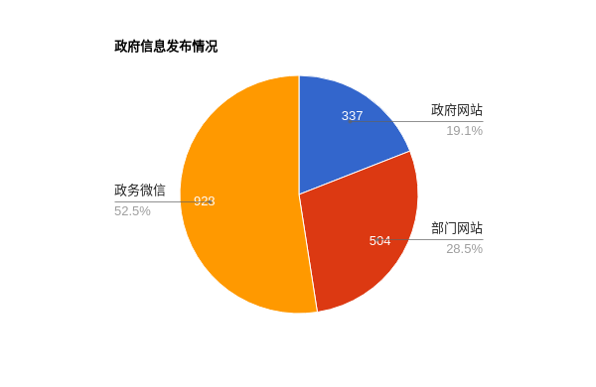
（二）依申请公开
全年累计受理依申请政府信息公开数量184件（包括结转7件），其中信函申请16件、网络申请168件（含13件结转2024年继续办理），与去年相比增加111件，全部在规定时间内办理答复。申请内容主要涉及物业管理、房屋拆迁等方面。

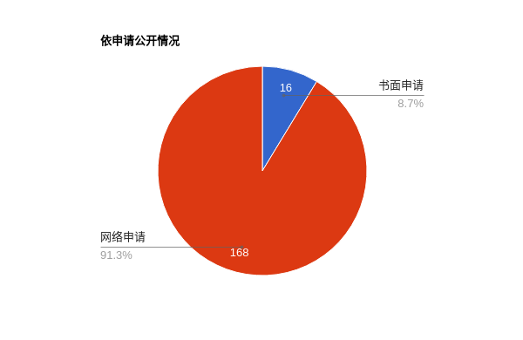

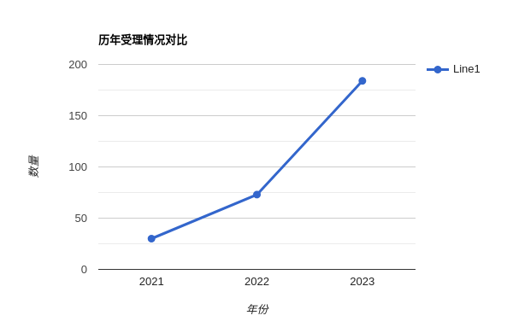

（三）政府信息管理
加强政府信息规范管理，建立完善政府信息制作、获取、保存、处理等方面工作制度。严格审查机制。在制发文件时，对文件公开属性进行明确标识，严格遵守“谁公开、谁审查，谁审查、谁负责”“先审查、后公开”和“一事一审”原则，
在制发文件时，对文件公开属性进行明确标识并进行严格保密审查，从源头上保障了公开信息不涉密、涉密信息不公开。
（四）政府信息公开平台建设
注重加强政府信息公开平台建设，安排专人负责政府网站信息更新维护工作，及时发布各类信息。加强局门户网站建设，及时调整栏目设置，采用飘窗等方式进行重要政策举措、惠企政策、优化营商环境等专题信息公开。充分发挥政务新媒体作用，加强局微信公众号维护。畅通群众诉求渠道，通过设置“互动交流”“综合互动”等专栏，及时回应解决群众反映的各类问题。
（五）监督保障
加强政务公开人员队伍建设，成立政务公开工作领导小组，明确责任领导和责任科室，安排专职人员负责政务公开工作。制定2023年度政务公开培训计划，围绕第三方评估指标体系、政务公开政策性文件相关解读材料的编写、依申请公开办理要求等政务公开业务能力开展培训，全面提升政务公开规范化、标准化水平。

二、主动公开政府信息情况
第二十条第（一）项
信息内容 | 本年制发件数 | 本年废止件数 | 现行有效件数
规章 | 0 | 0 | 0
行政规范性文件 | 0 | 0 | 1
第二十条第（五）项
信息内容 | 本年处理决定数量
行政许可 | 34083
第二十条第（六）项
信息内容 | 本年处理决定数量
行政处罚 | 100
行政强制 | 0
第二十条第（八）项
信息内容 | 本年收费金额（单位：万元）
行政事业性收费 | 0

三、收到和处理政府信息公开申请情况
（本列数据的勾稽关系为：第一项加第二项之和，  等于第三项加第四项之和） |  |  | 申请人情况
 |  |  | 自然人 | 法人或其他组织 |  |  |  |  | 总计
 |  |  | 自然人 | 商业企业 | 科研机构 | 社会公益组织 | 法律服务机构 | 其他 | 总计
一、本年新收政府信息公开申请数量 |  |  | 176 | 0 | 0 | 0 | 0 | 1 | 177
二、上年结转政府信息公开申请数量 |  |  | 7 | 0 | 0 | 0 | 0 | 0 | 7
三、本年度办理结果 | （一）予以公开 |  | 35 | 0 | 0 | 0 | 0 | 0 | 35
三、本年度办理结果 | （二）部分公开（区分处理的，只计这一情形，不计其他情形） |  | 14 | 0 | 0 | 0 | 0 | 0 | 14
三、本年度办理结果 | （三）不予公开 | 1.属于国家秘密 | 0 | 0 | 0 | 0 | 0 | 0 | 0
三、本年度办理结果 | （三）不予公开 | 2.其他法律行政法规禁止公开 | 0 | 0 | 0 | 0 | 0 | 0 | 0
三、本年度办理结果 | （三）不予公开 | 3.危及“三安全一稳定” | 0 | 0 | 0 | 0 | 0 | 0 | 0
三、本年度办理结果 | （三）不予公开 | 4.保护第三方合法权益 | 5 | 0 | 0 | 0 | 0 | 0 | 5
三、本年度办理结果 | （三）不予公开 | 5.属于三类内部事务信息 | 0 | 0 | 0 | 0 | 0 | 0 | 0
三、本年度办理结果 | （三）不予公开 | 6.属于四类过程性信息 | 0 | 0 | 0 | 0 | 0 | 0 | 0
三、本年度办理结果 | （三）不予公开 | 7.属于行政执法案卷 | 0 | 0 | 0 | 0 | 0 | 0 | 0
三、本年度办理结果 | （三）不予公开 | 8.属于行政查询事项 | 0 | 0 | 0 | 0 | 0 | 0 | 0
三、本年度办理结果 | （四）无法提供 | 1.本机关不掌握相关政府信息 | 100 | 0 | 0 | 0 | 0 | 1 | 101
三、本年度办理结果 | （四）无法提供 | 2.没有现成信息需要另行制作 | 0 | 0 | 0 | 0 | 0 | 0 | 0
三、本年度办理结果 | （四）无法提供 | 3.补正后申请内容仍不明确 | 0 | 0 | 0 | 0 | 0 | 0 | 0
三、本年度办理结果 | （五）不予处理 | 1.信访举报投诉类申请 | 3 | 0 | 0 | 0 | 0 | 0 | 3
三、本年度办理结果 | （五）不予处理 | 2.重复申请 | 2 | 0 | 0 | 0 | 0 | 0 | 2
三、本年度办理结果 | （五）不予处理 | 3.要求提供公开出版物 | 0 | 0 | 0 | 0 | 0 | 0 | 0
三、本年度办理结果 | （五）不予处理 | 4.无正当理由大量反复申请 | 0 | 0 | 0 | 0 | 0 | 0 | 0
三、本年度办理结果 | （五）不予处理 | 5.要求行政机关确认或重新  出具已获取信息 | 0 | 0 | 0 | 0 | 0 | 0 | 0
三、本年度办理结果 | （六）其他处理 | 1.申请人无正当理由逾期不补正、行政机关不再处理其政府信息公开申请 | 0 | 0 | 0 | 0 | 0 | 0 | 0
三、本年度办理结果 | （六）其他处理 | 2.申请人逾期未按收费通知要求缴纳费用、行政机关不再处理其政府信息公开申请 | 0 | 0 | 0 | 0 | 0 | 0 | 0
三、本年度办理结果 | （六）其他处理 | 3.其他 | 11 | 0 | 0 | 0 | 0 | 0 | 11
三、本年度办理结果 | （七）总计 |  | 170 | 0 | 0 | 0 | 0 | 1 | 171
四、结转下年度继续办理 |  |  | 13 | 0 | 0 | 0 | 0 | 0 | 13
四、因政府信息公开工作被申请行政复议、提起行政诉讼情况
行政复议 |  |  |  |  | 行政诉讼
结果  维持 | 结果纠正 | 其他结果 | 尚未  审结 | 总  计 | 未经复议直接起诉 |  |  |  |  | 复议后起诉
 |  |  |  |  | 结果维持 | 结果纠正 | 其他  结果 | 尚未  审结 | 总计 | 结果维持 | 结果  纠正 | 其他  结果 | 尚未审结 | 总计
0 | 0 | 0 | 0 | 0 | 0 | 0 | 0 | 0 | 0 | 0 | 0 | 0 | 0 | 0
五、政府信息公开工作存在的主要问题及改进情况
（一）存在的不足。目前主要是政策解读创新形式不够多样。对政策文件进行解读时，多采用主要负责人解读、图文解读等方式，通过互动直播、现场宣讲等创新形式开展解读较少。
（二）改进情况。深入开展多角度解读，邀请掌握相关政策、熟悉有关领域业务的专家学者、专业机构从业人员等第三方主体开展专业解读；创新解读形式，通过互动直播、情景剧场、现场宣讲等创新形式开展政策解读。
六、其他需要报告的事项
（1）依据《政府信息公开信息处理费管理办法》收取信息处理费的情况
2023年度，本机关依据《政府信息公开信息处理费管理办法》未收取信息处理费。
（2）本行政机关落实上级年度政务公开工作要点情况
认真贯彻落实2023年济宁市政务公开重点工作任务分解表，将重点任务分解至各科室，更新主动公开目录和指南，及时发布住建领域相关政策并做好政策解读，加强政务公开工作人员培训指导，推动政务公开工作不断深化细化。
（3）人大议案、政协提案办理情况
市住房城乡建设局共承办市级人大代表建议19件，其中：主办7件、协办3件、分办9件。建议内容涉及物业管理领域7件、城市建设领域4件、村镇建设领域3件、建筑业市场监管领域2件、建筑节能领域1件，住房保障领域1件，房屋中介监管领域1件。已经解决或基本解决的3件，占15%，正在解决或列入规划逐步解决的16件，占85%。在市人大常委会及其工作机构的监督指导和广大代表的关心支持下，市住房城乡建设局承办的所有建议均在规定期限内办复完毕，办复率和满意率均为100%。
市住房城乡建设局共承办市级政协委员提案41件，其中：主办18件、分办16件、协办7件。建议内容涉及城市建设领域14件、物业管理领域13件、燃气热力领域4件、房地产开发和交易领域2件、建筑科技和节能领域2件、建筑业市场监管领域2件、住房保障领域2件、村镇建设领域1件、工程质量监管领域1件。已经解决或基本解决的17件，占42%，正在解决或列入规划逐步解决的23件，占56%，因不符合政策规定或受客观条件限制目前无法解决的1件，占2%。在市政协及其工作机构的监督指导和广大代表的关心支持下，市住房城乡建设局承办的所有提案均在规定期限内办复完毕，办复率和满意率均为100%。

